Справка

о проведенных мероприятиях посвященных «Золотой осени»

МКОУ «ГСОШ №2 им. М. Дибирова»

31.10.2018.г. Общешкольное внеклассное мероприятие

«Золотая осень» для учащихся 1 – 4 классов.

. Подготовить «Осенний букет»

.Подготовить «Королеву осени»

.Конкурс «Лучший чтец» (стих. про осень)

.Конкурс «Лучшая поделка»

.Конкурс «Стенгазет»

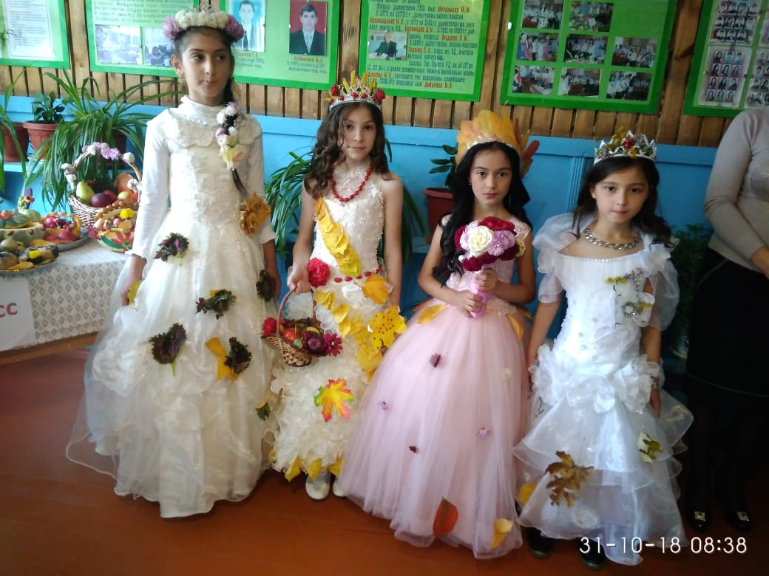

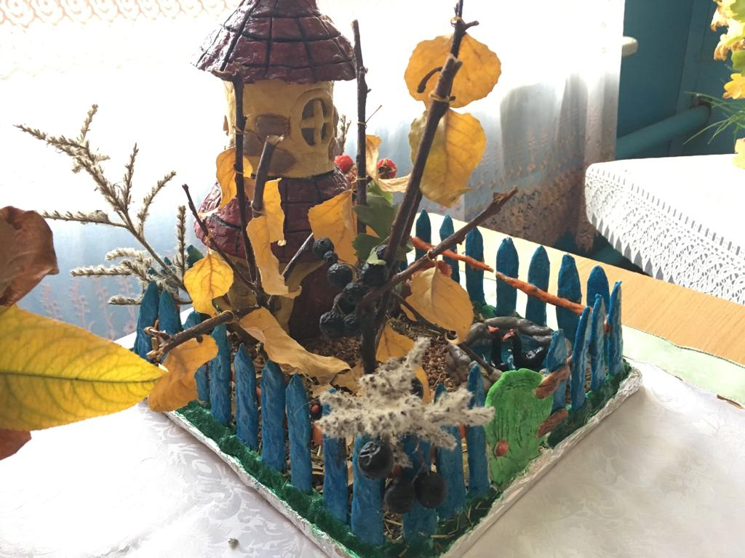

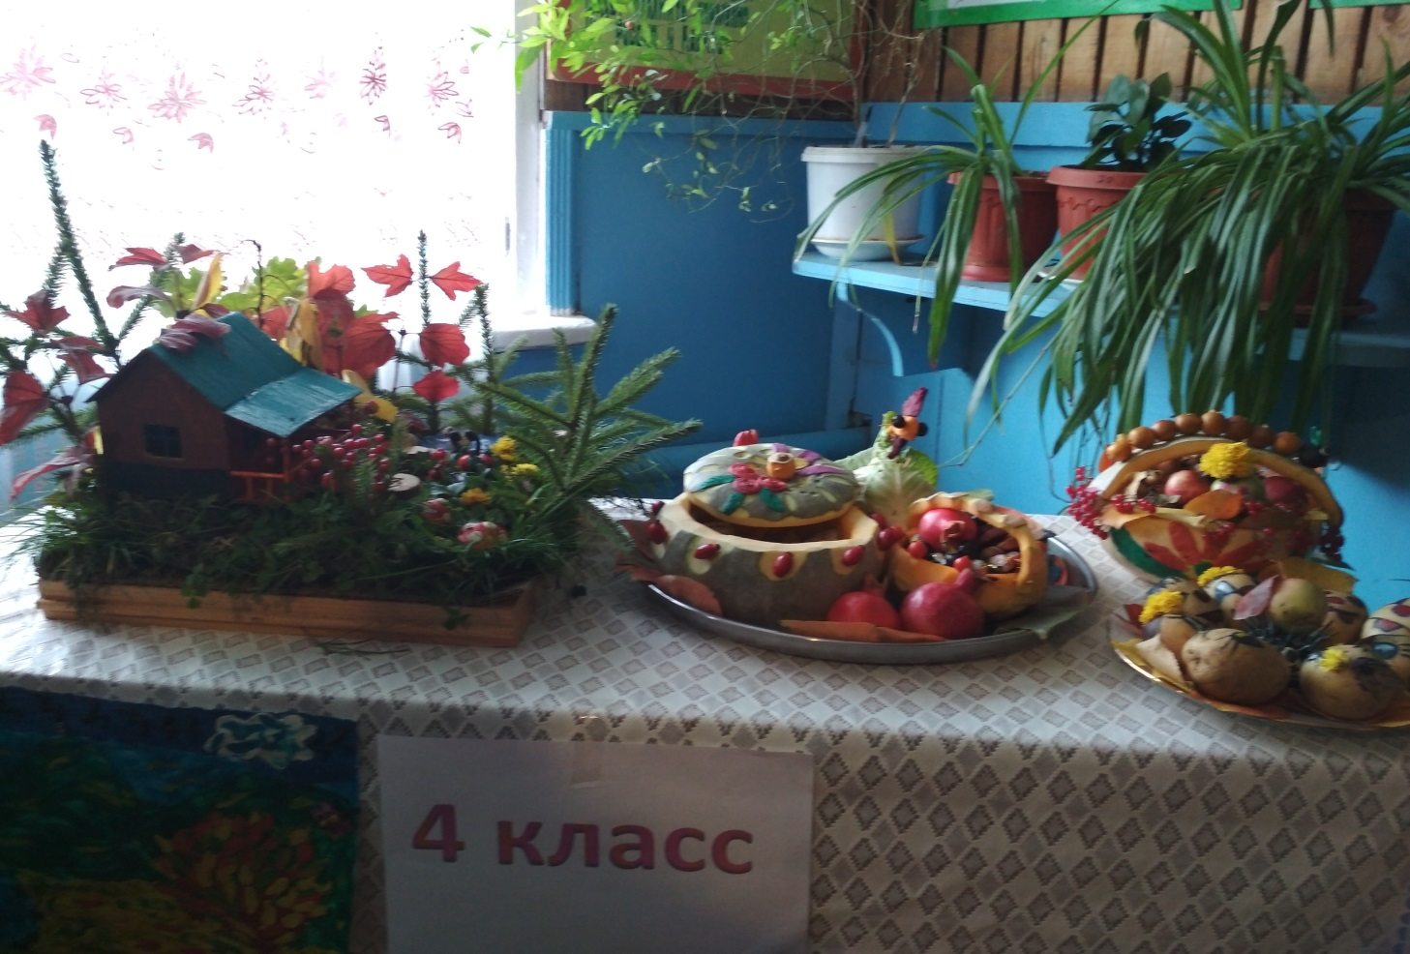

**ЗДВР Исакова М.А.**